.

**مادر شدن و فواید آن برای جسم و روان زن :**

**مادر شدن یکی از تجربیات استثنایی در زندگی هر زنی است که در طی آن عمیق ترین احساسات تجربه می شوند . داشتن ارتباطی نزدیک با کودک و پرورش او بستری را برای رشد روانی مادران فراهم کرده و می تواند آثار مثبت فراوانی را هم در سطح روان و هم در سطح جسم به همراه داشته باشد . در ادامه به چند مورد از مهم ترین آثار مثبت تجربه مادر شدن اشاره کرده ایم .**

**رشد شخصیت**

**خانم ها بعد از تجربه مادری ، صبور تر ، مراقب تر ، مسئول تر و عاشق تر از همیشه می شوند و به جزئیات بیشتر توجه می کنند .**

**یادآوری دوران کودکی**

**هیجان انگیزترین قسمت این ماجرا این است که با وارد شدن کودک به زندگی ، مادران بیش از همیشه به یاد دوران کودکی خود می افتند و می توانند آن را با فرزند خود به اشتراک بگزاراند . نقاشی کردن ، دویدن ، آواز خواندن و پارک رفتن از جمله این کودکی کردن ها است . کل خانواده مخصوصا مادر با وجود فرزند دوباره مثل قبل جوان می شوند**

**تجربه عشق واقعی**

**قبل از به دنیا آمدن فرزند ، خانم ها اغلب تصور می کنند که می دانند عشق چیست ، اما زمانی که یک نفر را به این دنیا دعوت می کنند ، معنی عشق واقعی را می فهمند . عشقی بی قید و شرط ، خاص و کامل**

**تقویت عشق به همسر :**

**رابطه بین زن و شوهر با به دنیا آمدن فرزند عاشقانه تر و محکم تر از قبل می شود و آن ها ساعت ها در مورد آینده کودک خود با یکدیگر صحبت می کنند و تلاش پدر و مادر و فداکاری دو طرفه آن ها برای فرزندشان ، آن ها را نیز به یکدیگر نزدیک تر می کند .**

**1**

**مادر بودن زیباترین شادی دنیاست**

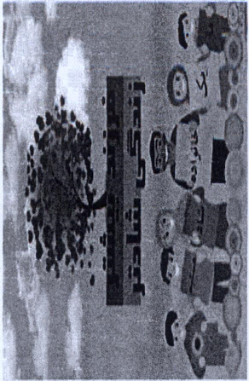

**با وجود اینکه بارداری برای یک خانم تجربه بسیار شیرینی است ولی توجه به چند نکته میتواند آن را دلپذیر تر نماید :**

* **فعالیت فیزیکی و ورزش باعث تنظیم وزن ، کاهش استرس و تنظیم هورمونهای جنسی می شود**
* **پیاده روی یکی از بهترین فعالیتهای فیزیکی است . روش مناسب برای تداوم این ورزش این است که با همراهی یکی از اعضای خانواده یا دوستان نزدیک انجام شود .**
* **داشتن خواب کافی بر رضایت زناشویی زوجین تاثیر گذار است .**
* **استفاده بیش از حد از اینترنت و شکبه های اجتماعی تاثیر سوء بر رضایت زناشویی زوجین دارد .**
* **بررسی های نشان می دهد مصرف غذاهای دریایی کیفیت سلولهای جنسی را افزایش می دهد .**
* **مطالعه ، قدم زدن ، عبادت ، گوش دادن به موزیک ملایم ، صحبت و تبادل پیام با دوستان از راههای رسیدن به آرامش است .**

**به تاخیر انداختن بارداری تا رسیدن به بهترین شرایط اقتصادی می تواند باروری را با مشکل مواجه کند .**

**2**

**2**



**حس شیرین مادری**

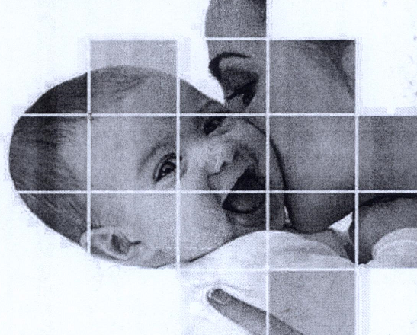

**کد BRAL4**

**تهیه کننده : نگار معین**

**3**

.

**مادر شدن تجربه زندگیست ، تجربه عشق است**

**ارتقای توانایی همدلی**

**همدلی به این معناست که بتوانیم دنیا را از دریچه چشم دیگران نگاه کرد و احساسات آن ها را درک نماییم . مادر شدن زمینه ای را فراهم می کند که در آن زن دائما در حال تلاش برای درک نیازها و خواسته های فرزند است همین تلاش قدرت همدلی را بالا برده و باعث می شود که او در ارتباط با سایر افراد نیز راحت تر خواسته های دیگران را بفهمند و احساساتشان را درک کند .**

**افزایش توانایی های ذهنی و شناختی**

**به لیل انعطاف پذیری مغز ، هر چقد ذهن انسان با تکالیف بیشتری و پیچیده تری رو به رو شود توانایی هایش نیز افزایش می یابد . از همین رو مادران به دلیل داشتن تکالیف بسیار زیاد دائما مجبورند که مسائل مختلف را به خاطر بسپارند . این مسئله ذهن آن ها را فعال تر کرده و حافظه را تقویت می کند مادر شدن همچنین باعث افزایش اعتماد به نفس و کاهش افسردگی می شود .**

**آیا نسل آینده نسل تنهایی خواهد بود ؟**

**برای شادی و آرامش کودک خود ، به یک فرزند اکتفا نکنید .**

**4**

**4**

**کاهش خطر ابتلا به برخی سرطان ها**

**تحقیقات نشان می دهند مادر شدن با کاهش نرخ ابتلا به برخی سرطان ها نظیر سرطان تخمدان همراه است .**

**همچنین متخصصان بر این باورند که شیر دادن به نوزاد ریسک ابتلا به سرطان سینه را نیز کاهش داده و در برابر این مشکل از زنان محافظت می نماید .**

**مادر شدن و اصلاح سبک زندگی**

**بارداری می تواند به نوعی ، روشی برای تغییر و اصلاح باشد . وقتی شما بدانید که یک موجود کوچک درونتان رشد می کند ، مسلما به صورت خودکار سبک زندگی تان را به سمت بهتر شدن و سالم تر شدن تغییر می دهید .**



**5**

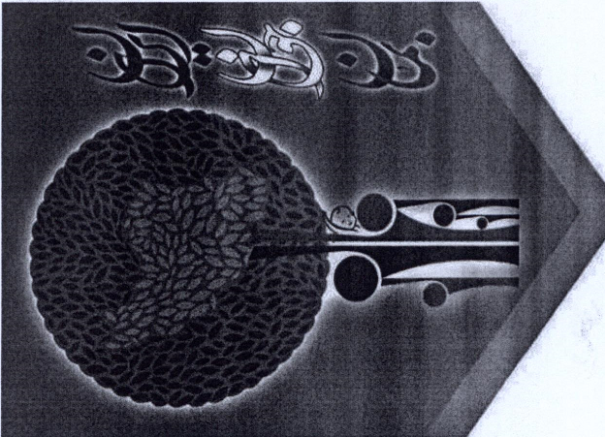

**جمعیت جوان و با نشاط و تحصیل کرده و با سواد ، امروز یکی از عامل های مهم پیشرفت کشور است .**

**از بیانات مقام معظم رهبری**

**(( ایران جوان بمان ))**

**6**

